绝密★启用前
省 市 学校 姓名 赛场 参赛证号
∕∕∕∕∕∕〇∕∕∕∕∕∕〇∕∕∕∕∕∕∕〇∕∕∕∕∕∕ 密 〇 封 〇 装 〇 订 〇 线 ∕∕∕∕∕∕〇∕∕∕∕∕∕〇∕∕∕∕∕∕〇∕∕∕∕∕∕〇∕∕∕∕∕∕
密 封 线 内 不 要 答 题
第二届海峡两岸数学邀请赛初赛试题
（2013年5月）
写在前面的话：
亲爱的同学，当你接到这份试卷的时候，也许还在抱怨吧，“数学学习本来就枯燥无味，还要搞什么竞赛，真没劲！”“千万别急，做完这份试题，你也许会发现数学学习时间和空间都非常广阔，它不光有趣还非常有用，即使不能获奖，也会觉得其乐无穷，可要努力哟！”
温馨提示：
- 本卷共两部分，第一部分：填空题，共计48分：第二部分：计算题，共计16分，第三部分：解答题，共计56分，总分120分。
- 答题前请将自己的姓名、学校、赛场、参赛证号码写在规定的位置。
- 比赛时不能使用计算工具。
- 比赛完毕时试卷和草稿纸将被收回。

五 年 级 试 题（A卷）
（本试卷满分120分，比赛时间90分钟）
一、填空题（每小题6分，共48分）
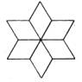
- 如图所示， 可以看作是一个菱形通过几次旋转得到的，每次可能旋转______度。

- 一包糖果，无论是平均分给2个人，平均分给3个人，还是5个人都正好分完。这包糖果至少有__________块。

- 小彬今年12岁，体重是58千克，属超重儿童。他加入一个健康俱乐部，平均每星期减轻0.6千克，照这样计算，四个星期后，小彬的体重是___________千克。

- 科学家研究表明，10000平方米森林在生长期内每周可吸收6.3吨二氧化碳。为营造低碳环境，城市新增50000平方米的森林，这片森林今年2月份可以吸收___________吨二氧化碳。

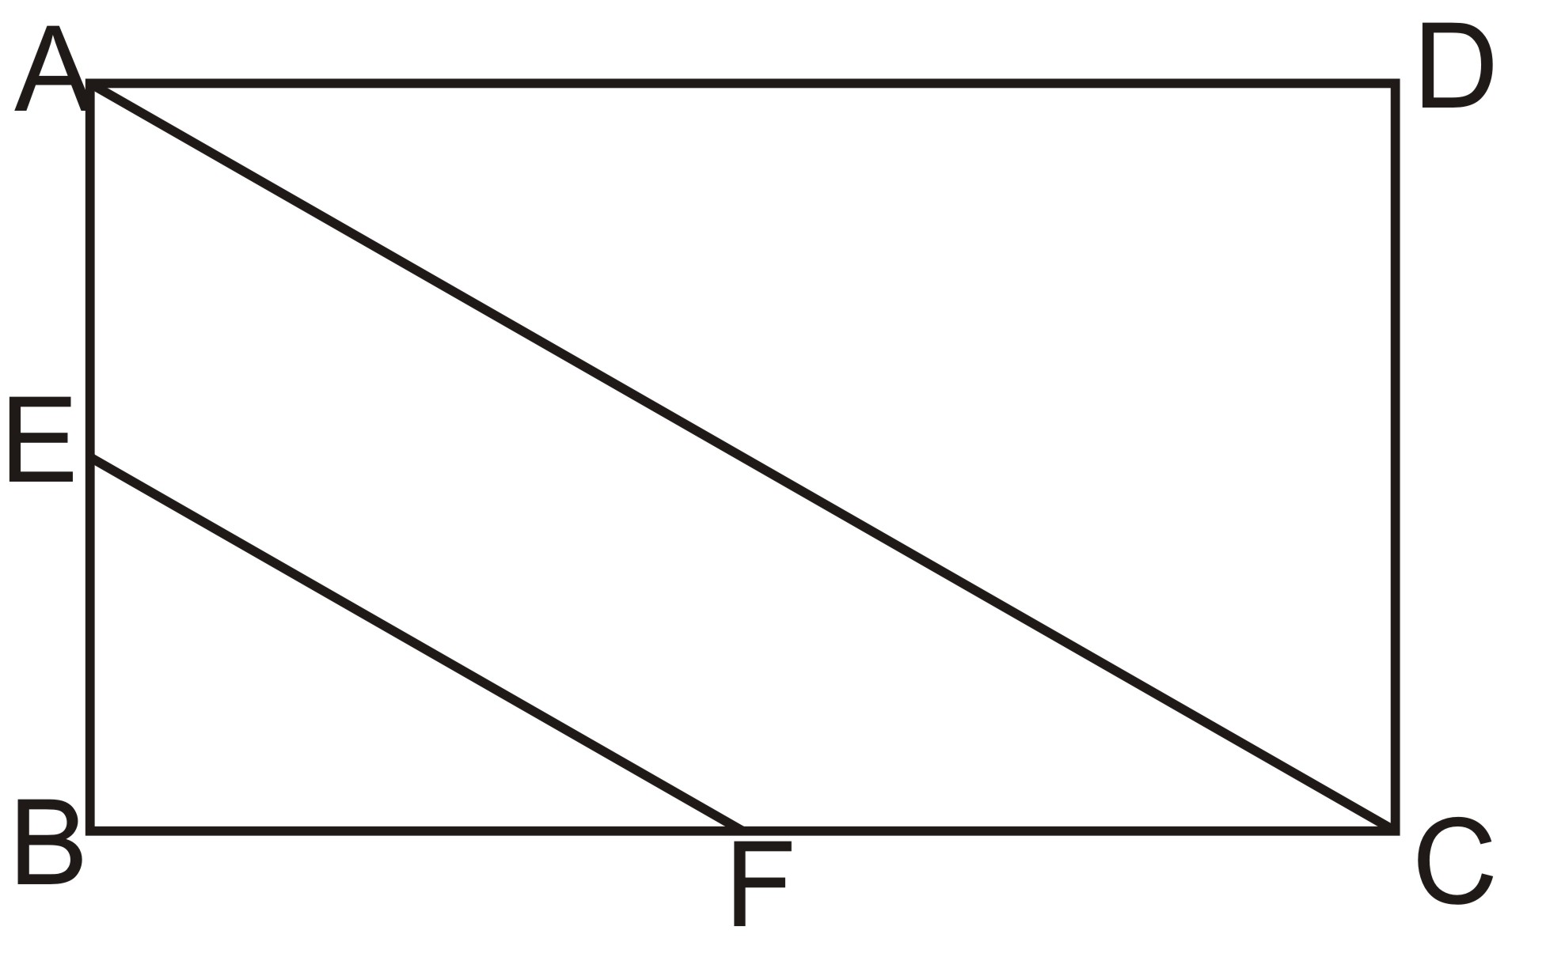
5、如图，长方形ABCD的面积是80平方厘米，E，F分别是所在边的中点。则四边形AEFC的面积是__________平方厘米。

6、用一根52厘米长的铁丝，恰好可以焊成一个长方体框架。框架长6厘米，宽4厘米，高_________厘米。
7、一只蚂蚁“侦察兵”在洞外发现了食物，它立刻回到蚁穴通知同伴，假设一只蚂蚁一分钟内可以把消息传达给4个同伴，那么，不超过__________分钟，蚁穴里的全部2000只蚂蚁都知道了这个消息（结果取整数）

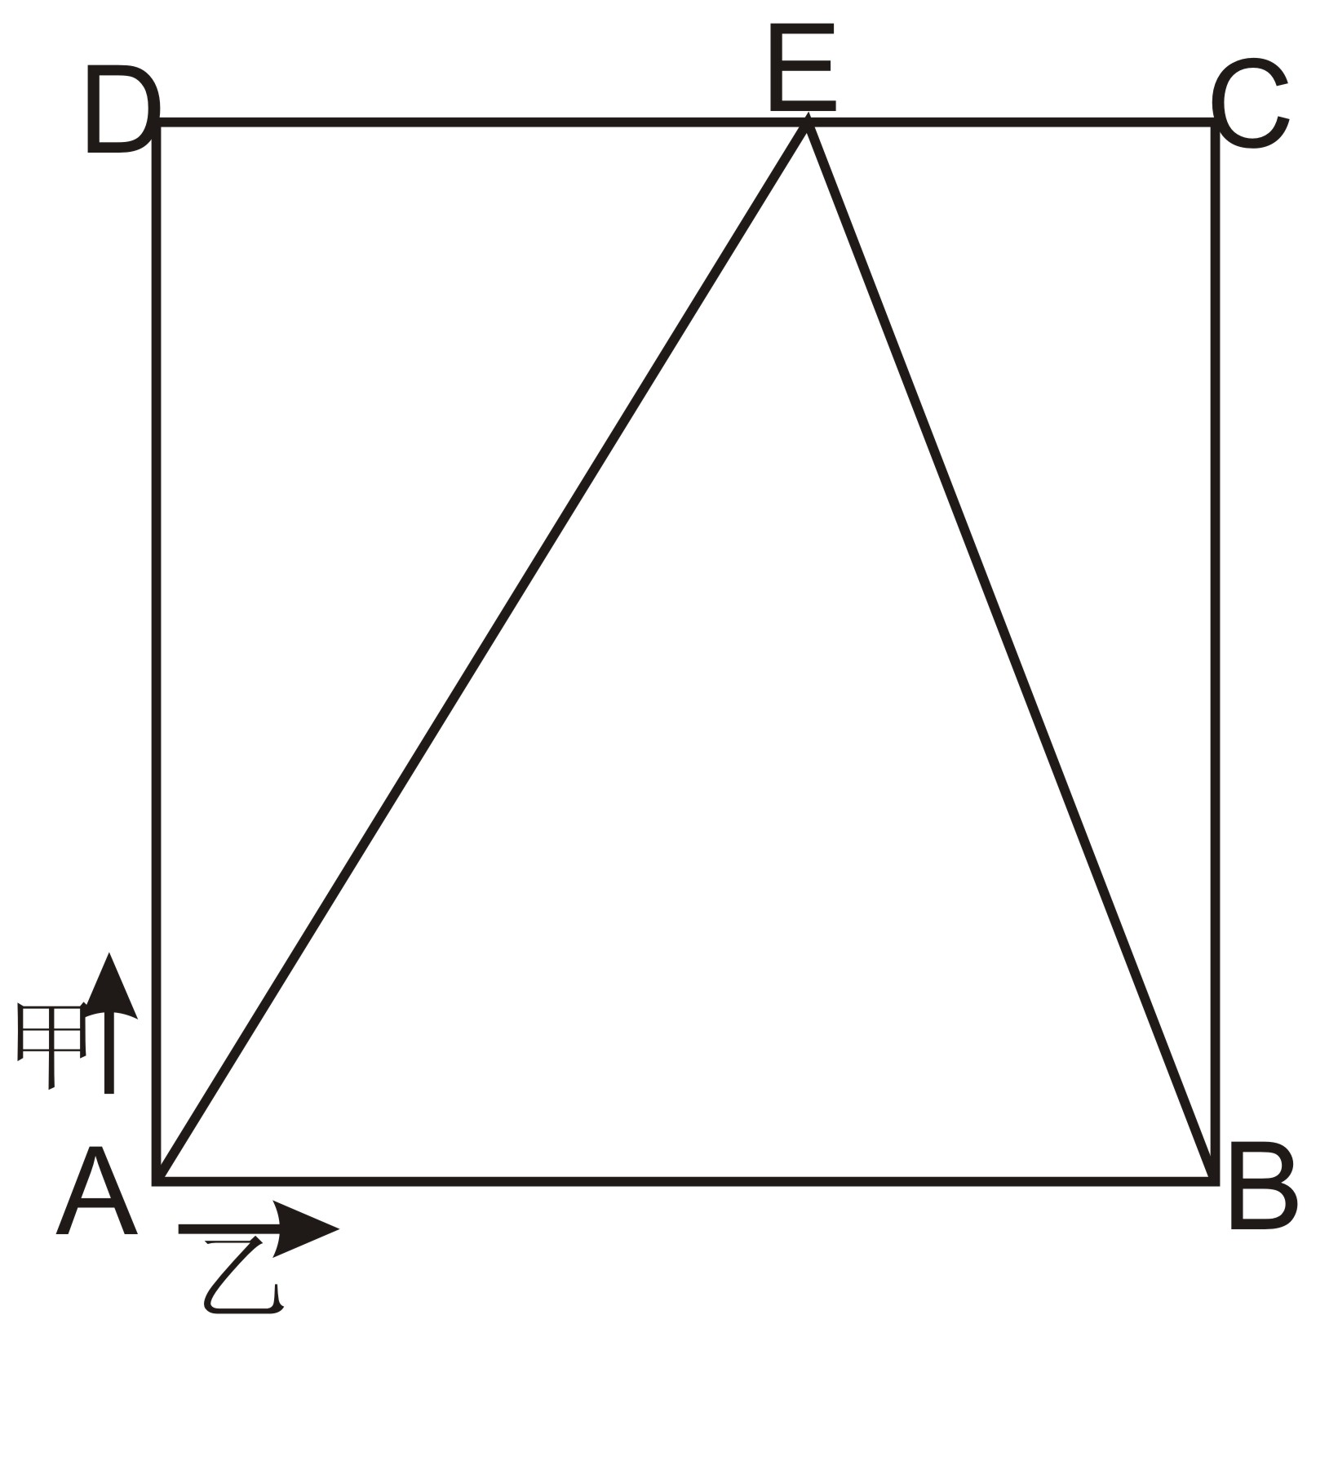
8、如图所示，甲、乙两人按箭头方向从A点同时出发，沿着正方形ABCD的边行走，正方形ABCD的边长是100米，乙的速度是甲的速度的1.5倍，两人在E点第一次相遇，则三角形ADE的面积比三角形BCE的面积大_______平方米。

二、计算题（每题8分，共16分）
9、37.5÷[0.3×（1.34－0.84)]

10、2.9×0.45+0.29×4.2+0.029×13

三、解答题（11、12、13题每题10分，14题12分，15题14分，共56分。）
11、人的血液约占人体重的$\frac{1}{\text{13}}$，血液中大约$\frac{2}{3}$是水，文文的体重是39千克，她的血液里大约含水多少千克？

12、一个长方体水槽，长50厘米，宽30厘米，水深18厘米，把一块石头完全没入水中，水面上升2厘米。这块石头的体积是多少立方分米？

13、五位裁判给一名运动员评分，去掉一个最高分和一个最低分，平均得分9.70分。如果只去掉一个最低分，平均得分9.75分；如果只去掉一个最高分，平均得分9.66分。求该运动员的最高得分。

14、如图，E是平行四边形ABCD的CD边的中点，BD与AE相交于点F，已知三角形AFD的面积是6，三角形DEF的面积是4，求四边形BCEF的面积。

∕∕∕∕∕∕〇∕∕∕∕∕∕〇∕∕∕∕∕∕∕〇∕∕∕∕∕∕ 密 〇 封 〇 装 〇 订 〇 线 ∕∕∕∕∕∕〇∕∕∕∕∕∕〇∕∕∕∕∕∕〇∕∕∕∕∕∕〇∕∕∕∕∕∕
密 封 线 内 不 要 答 题

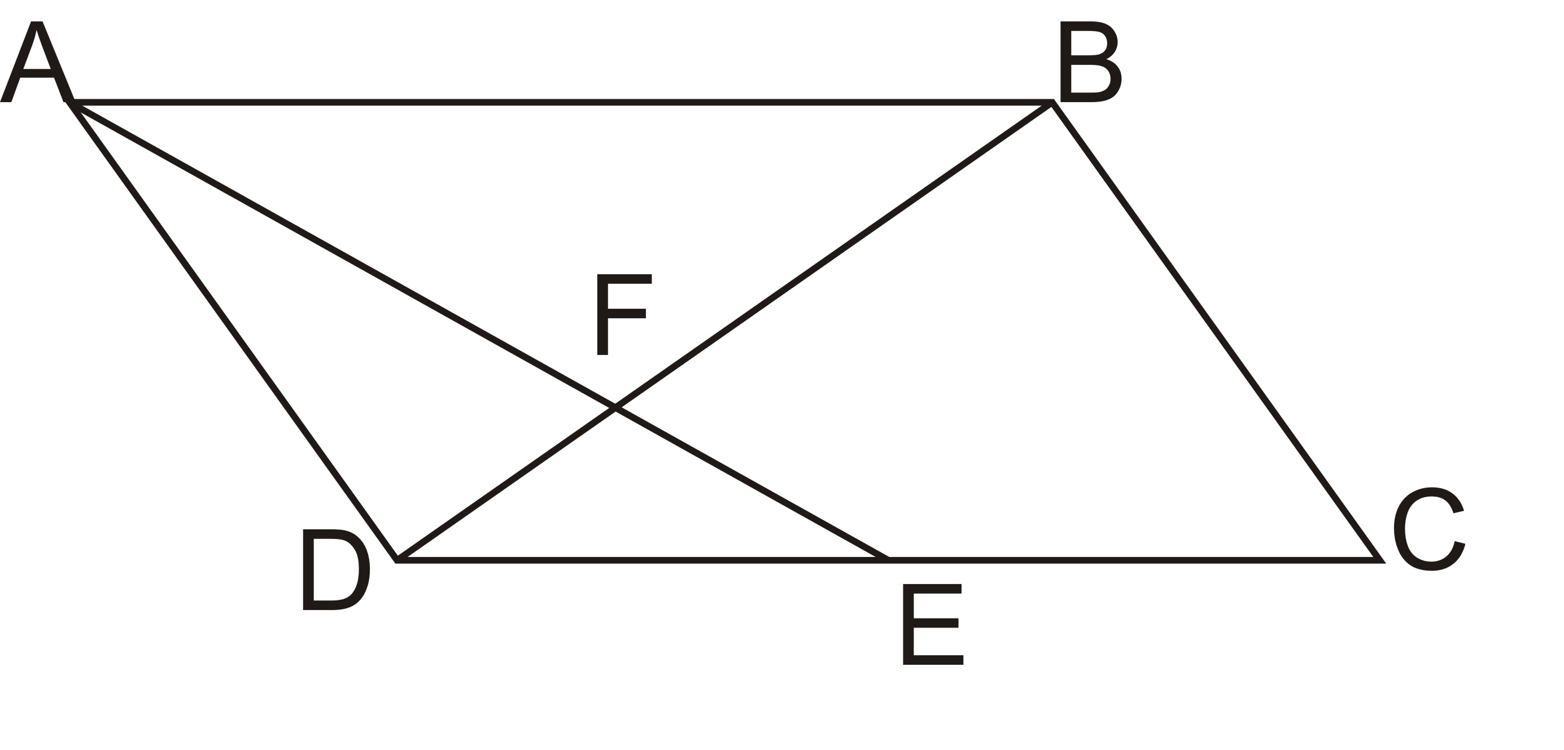

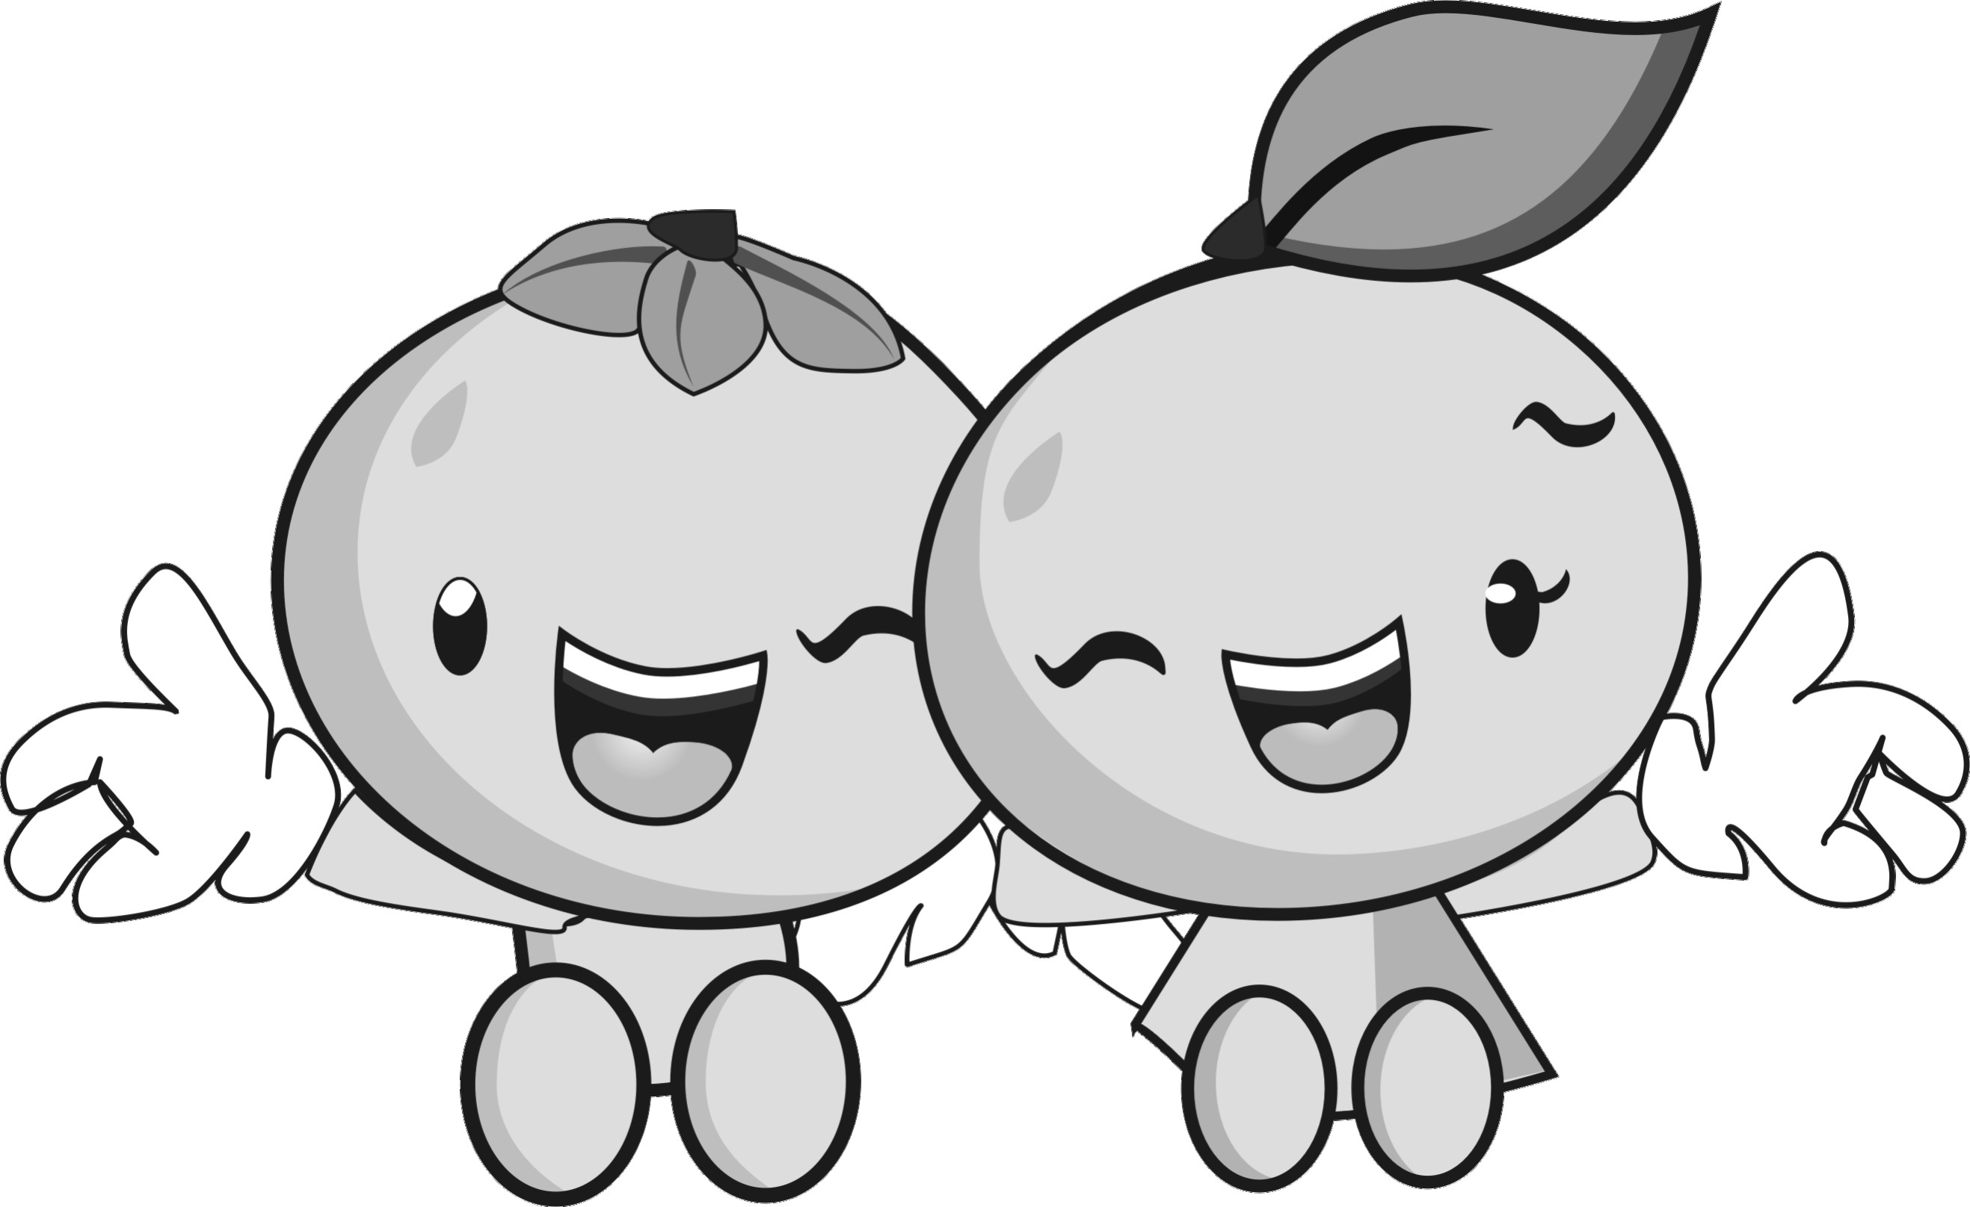
15、甲、乙两地相距360千米，一辆卡车载有4箱药品，从甲地驶往乙地，同时，一辆摩托车从乙地出发，与卡车相向而行，卡车的速度是40千米/时，摩托车的速度是80千米/时。摩托车与卡车相遇后，从卡车上卸下2箱药品运回乙地。摩托车到达乙地卸下药品后，又随即掉头┅┅摩托车每次与卡车相遇，都从卡车上卸下2箱药品运回乙地。那么将4箱药品都运到乙地至少需要多少时间？（不考虑装卸药品的时间）
完成后仔细检查，我们复赛时再见哟！

